Quelle: https://www.highproteinfood.de/lebensmittel-supplemente/trockenfleisch/

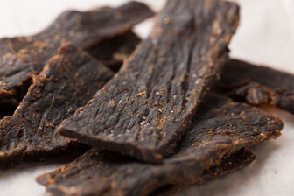
Trockenfleisch
Trockenfleisch - auch bekannt als Beef Jerky, Biltong oder Dörrfleisch - ist ein beliebter Snack für zwischendurch.
Besonders für Sportler und Athleten eignet sich Trockenfleisch hervorragend als kleine Protein-Mahlzeit vor oder nach dem Workout.
Es macht nicht nur lange satt, sondern enthält aufgrund der schonenden Trocknung viele Nährstoffe aber nur wenige Kalorien.
Beef Jerky kannst Du mittlerweile in fast jedem Supermarkt kaufen, allerdings liegt der Preis meist bei über 2 Euro pro 25g Packungsinhalt.
Wir zeigen Dir daher wie Du ganz einfach dein Trockenfleisch selber machen kannst und welche unterschiedlichen Methoden es dafür gibt.
Anstatt also das nächste mal wenn dich abends der Heißhunger packt zur Kartoffelchips-Tüte zu greifen, kannst du als gesunde Alternative dein eigenes Beef Jerky genießen!

Inhalt
- Was ist Trockenfleisch?
- Was sind die Vorteile von Trockenfleisch?
- Welches Fleisch ist für die Herstellung von Trockenfleisch geeignet?
- Wie kann man Trockenfleisch selbst zubereiten?
  - Beef Jerky Rezept
  - Trocknen im Backofen
  - Dörren im Dörrautomat
- Welche Arten von Trockenfleisch gibt es?
  - Beef Jerky
  - Biltong
  - Pastirma
  - Lomo embuchado

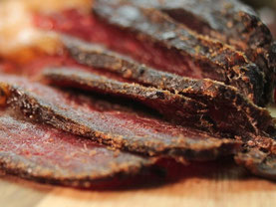
Was ist Trockenfleisch?
Das Trocknen bzw. Dörren von rohem Fleisch hat eine lange Tradition und wird seit Jahrhunderten angewandt um nahrhafte und sättigende Vorräte anzulegen.Jagdbeute die nicht sofort verzehrt werden konnte wurde so durch Entzug von Wasser konserviert und haltbar gemacht.
Üblicherweise wurde das Fleisch zuerst von Fett befreit und in dünne Scheiben geschnitten, dann mariniert und anschließend für einige Tage oder mehrere Wochen zum Trocknen aufgehängt.
Die Herstellung unterscheidet sich allerdings je nach Art des Trockenfleisches.
Der Geschmack hängt natürlich stark von den verwendeten Gewürzen ab, was Dir endlose Möglichkeiten bietet Dein eigenes Beef Jerky Lieblingsrezept zu kreieren.

Was sind die Vorteile von Trockenfleisch?
Sportler lieben Trockenfleisch vor allem aufgrund seines extrem hohen Proteingehalts, welcher zum Teil bei über 50% liegen kann.
Es hat wenig Fett, kaum Kohlenhydrate und damit auch vergleichsweise wenig Kalorien.
Dabei macht es allerdings einen großen Unterschied, ob es sich um ein gekauftes Beef Jerky Produkt oder ein selbst hergestelltes Produkt handelt.
Die bekannten Produkte aus dem Supermarkt beinhalten nämlich alle eine recht hohe Menge an beigesetztem Zucker und anderen unerwünschten Zutaten, wie Aromen oder Geschmacksverstärker.
Es gibt aber auch spezielle Hersteller wie zum Beispiel foodspring* die besonderen Wert auf eine hohe Qualität legen, was sich auch an den deutlich besseren Makro-Nährwerten ablesen lässt.
Ein weiterer Vorteil von Trockenfleisch ist, dass das Fleisch vor dem Trocknen üblicherweise nicht gekocht oder gebraten wird. Somit bleiben die meisten Nährstoffe, Vitamine und Mineralien enthalten.
Zudem ist es lange haltbar und muss nicht gekühlt werden, was es zu einem idealen Snack für Ausflüge oder Outdoor-Trips macht.

Welches Fleisch ist für die Herstellung von Trockenfleisch geeignet?
Grundsätzlich eignen sich vor allem Fleischsorten mit einem niedrigen Fettanteil für die Herstellung von Trockenfleisch.
Dazu gehört zum Beispiel Rinderfilet, mageres Schweinefleisch, Rehrücken, Hähnchenbrust oder Putenfleisch.
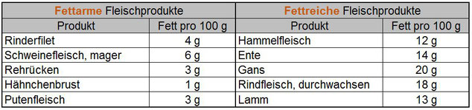
Theoretisch lassen sich auch Fleischsorten mit eine höheren Fettanteil wie zum Beispiel Hammelfleisch, Ente, Gans oder durchwachsenes Rindfleisch verwenden. Allerdings ist das zubereitete Trockenfleisch dann nur einige Tage haltbar.

Wie kann man Trockenfleisch selbst zubereiten?
Wie weiter oben bereits beschrieben, hat es einige Vorteile sich sein eigenes Trockenfleisch selbst herzustellen.
Ein großer Pluspunkt ist natürlich der Preis. Eine kleine 25g Tüte Beef Jerky kostet im Supermarkt meist über 2 Euro und die Qualität des verwendeten Fleisches ist dabei je nach Hersteller sehr unterschiedlich.
Die eigene Zubereitung ist da deutlich günstiger, selbst bei der Verwendung von qualitativ hochwertigem Fleisch.
Überdies hast Du es bei Deinem eigenen Beef Jerky natürlich selbst in der Hand welche Zutaten du verwendest oder eben weg lässt - wie zum Beispiel zugesetzter Zucker, welcher bei fast allen fertigen Produkten enthalten ist.
Eine wichtige Entscheidung die Du vorab treffen musst ist ob Du dein Trockenfleisch im Backofen trocknen möchtest oder ob Du einen speziellen Dörrautomaten* verwendest. Im Nachfolgenden gehen wir auch auf die Vor- und Nachteile beider Methoden ein.
Wir stellen Dir drei Rezepte vor, die sich durch die verwendete Marinade unterscheiden. Du kannst aber durchaus auch deiner Kreativität freien Lauf lassen und dein eigenes Beef Jerky Lieblingsrezept kreieren.

1. Fleisch vorbereiten
Du benötigst als Grundlage 1 kg Rinderrouladen, welche bereits etwa 3 bis 5 Millimeter dünn geschnitten sein sollten. Da beim späteren Trocknen das meiste Wasser aus dem Fleisch verdampft, erhältst Du aus 1 kg Rindfleisch ca. 350 g Beef Jerky.
Schneide zuerst die Rouladen in ungefähr 3 bis 4 Zentimeter breite Streifen. Die Länge der Streifen ist dabei nicht wichtig.

2. Fleisch marinieren
Die Rinderstreifen in einen verschließbaren Kunststoffbehälter oder Gefrierbeutel geben, die Marinade hinzufügen und das Ganze über Nacht einwirken lassen.
Teriyaki Style Marinade
- 8 EL Sojasauce
- 2 EL Teriyaki Sauce
- 2 EL Worcestersauce
- 1 EL Tabasco
- 1 TL Knoblauchpulver
- 1 TL Paprikapulver
Whiskey Marinade
- 8 EL Bourbon Whiskey
- 2 EL Ahornsirup
- 2 EL Sojasauce
- 1 TL Chilipulver
Original Beef Jerky Marinade
- 5 EL Jerk Spice* Gewürzmischung
- 3. Fleisch trocknen bzw. dörren
Nachdem die Rinderstreifen über Nacht die Marinade gut aufgenommen haben, sollten sie vor dem nächsten Arbeitsschritt gründlich mit einer Küchenrolle abgetupft werden. Denn jetzt kommt der Trocknungsprozess selbst.
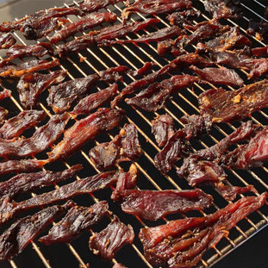
Im Backofen
Verteile die Streifen auf einem Backofenrost und achte darauf, dass sich die einzelnen Stücke nicht berühren.
Die Temperatur des Backofens sollte idealerweise bei 40°C liegen, maximal jedoch 50°C nicht überschreiten, da bei höheren Temperaturen das Fleisch eher gegart als getrocknet wird.
Sollte Dein Backofen nicht über die Möglichkeit verfügen bei solch niedrige Temperaturen zu arbeiten, kannst Du einfach einen Holzlöffel in die Ofentür stecken damit diese einen Spalt offen bleibt.
Die Fleischstreifen 4 Stunden im Ofen trocknen lassen, dann einmal wenden und für weitere 3 bis 4 Stunden trocknen bis das Beef Jerky die gewünschte Konsistenz erreicht hat.
Die Methode der Trocknung im Backofen ist leider höchst ineffizient, da es zu sehr hohen Stromkosten kommt. Besonders wenn Du mit einer geöffneten Backofentür arbeiten musst, geht sehr viel Energie verloren.

Im Dörrautomat
Die beste Methode Dein eigenes Beef Jerky herzustellen ist die Verwendung eines Dörrautomaten. Mit diesem Gerät kann nämlich nicht nur Obst, sondern eben auch Fleisch ganz einfach getrocknet werden.
Lege die Rinderstreifen einfach in die entsprechenden Gitter des Dörrautomaten und stelle die gewünschte Temperatur von 40°C ein.
Da das Gerät mit einem konstanten Luftstrom und einem feinmaschigen Metallgitter arbeitet, muss das Fleisch nicht gewendet werden. Setze einfach den Deckel auf und stelle den Timer auf 8 Stunden – fertig!

4. Fertiges Beef Jerky aufbewahren
Das fertige Dörrfleisch solltest Du erst einmal auskühlen lassen, bevor Du es in einer luftdichten Aufbewahrungsbox oder Dose lagerst.
Da das Fleisch naturgemäß aufgrund der leicht unterschiedlichen Dicke nie gleichmäßig durchtrocknet, empfehlen wir das fertige Beef Jerky vor dem Verzehr noch weitere 1 bis 2 Tage in der Box ruhen zu lassen, damit sich die Restfeuchte gleichmäßig verteilen kann.
Sofern es luftdicht und trocken gelagert wird, ist Dein Beef Jerky in der Regel für mehrere Wochen haltbar.
Welche Arten von Trockenfleisch gibt es noch?
In verschiedenen Teilen der Welt hat sich eine Vielzahl von unterschiedlichen Arten der Herstellung von Trockenfleisch ausgebildet. Hier ein kleiner Überblick:

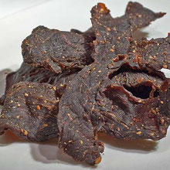
Beef Jerky
Beef Jerky ist die amerikanische Variante von Trockenfleisch, welche aus mariniertem oder gesalzenem Rindfleisch (englisch: beef) besteht.
Es wird zuerst von Sehnen und Fett befreit, dann in dünne Streifen geschnitten, für etwa einen Tag mariniert und anschließend bei ca. 40°C getrocknet.
Als Marinade wird üblicherweise eine spezielle Gewürzmischung namens Jerk Spice verwendet.

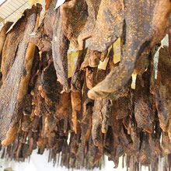
Biltong
Biltong ist eine Spezialität aus Südafrika und Namibia.
Traditionell werden für die Herstellung von Biltong Rindfleisch oder auch Fleisch von verschiedenen heimischen Wildtierarten wie z.B. Strauß, Zebra, Antilope oder Springbock verwendet.
Es wird zuerst in etwas 2-3 cm dicke Streifen geschnitten und dann für 6 bis 8 Stunden mit ein wenig Essig mariniert. Danach wird es mit Salz, Pfeffer, braunem Zucker und Koriander eingerieben und nochmal an einem kühlen Ort über Nacht mariniert.
Als letztes wird das Biltong-Fleisch an Haken aufgehängt und ein bis zwei Wochen an der Sonne luftgetrocknet bis es etwa die Hälfte seines Wassergehalts verloren hat.

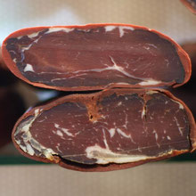
Pastirma
Pastirma ist eine aus dem Osmanischen Reich stammende Dörrfleisch-Spezialität aus Rindfleisch.
Charakteristisch für Pastirma ist die vergleichsweise starke Würzung des Fleisches. In der Türkei beispielsweise verwendet man eine Paste aus Knoblauch, Kreuzkümmel, Paprikapulver, Nelken, Zimt und Salz.
Das gewürzte allerdings noch rohe Fleisch wird aufeinandergeschichtet und gepresst, um die Flüssigkeit herauszudrücken. Daraufhin wird es für etwa 2 Wochen luftgetrocknet und vor dem Servieren in dünne Scheiben geschnitten.

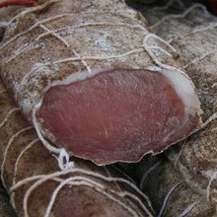
Lomo embuchado
Die spanische Variante von Trockenfleisch besteht aus Schweinelende und wird Lomo embuchado genannt.
Das Fleisch wird zuerst 1-2 Tage gepökelt wobei nicht nur Salz, sondern auch Olivenöl, Paprikapulver, Knoblauch und andere regionale Gewürze zur Anwendung kommen können.
Danach werden das Salz und die Gewürze abgewaschen und das Schweinefleisch für mehrere Wochen getrocknet.
In dünne Scheiben geschnitten ist Lomo embuchado als Tapas sehr beliebt.

Quellen
[1] Tierische Produkte im Vergleich
[2] Kalorientabelle Fleisch Fisch
[3] Wikipedia – Trockenfleisch

